113學年度國八--家政科補考題庫 班級: 號碼: 姓名:
1.簡述「創意大福」有哪些配料及簡易作法。(30分/共2點每點至少2項)
( 只要有寫出3點且不離題即可給分/上課已經說明)

2.簡述有哪些烹飪法？（一個烹調法5分*8個/分）

3.縫法配對 請填入正確英文代碼(30分)

( )布上打結 | ( ) 毛邊縫 | A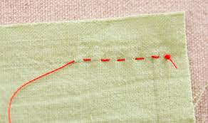 | D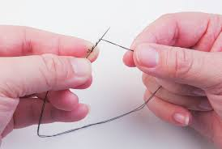
( ) 回針縫 | ( )線上打結 | B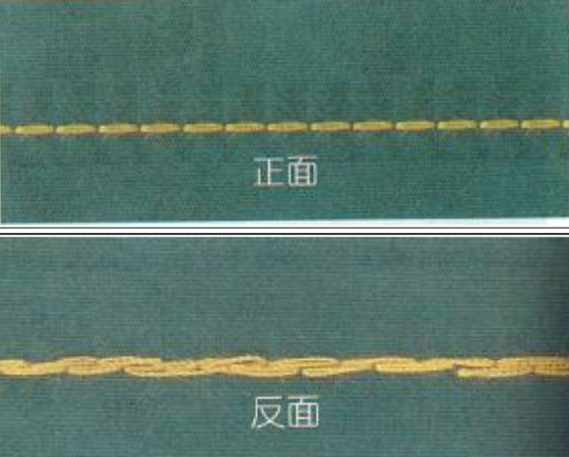 | E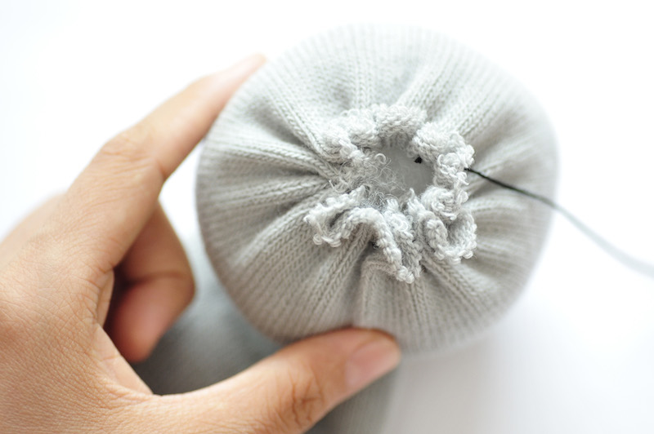
( ) 平針縫 | ( )平針縮逢 | C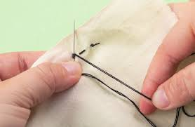 | F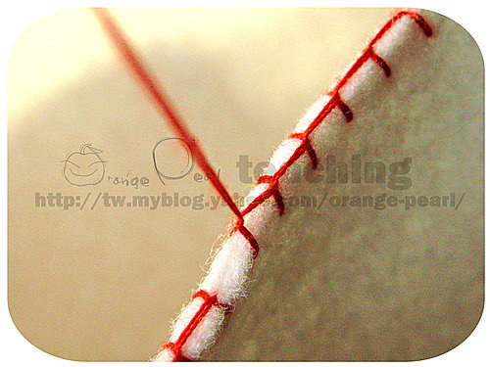

113學年度國八--家政科補考題庫解答 班級: 號碼: 姓名:
1.簡述「創意大福」有哪些配料及簡易作法。(30分/共2點每點至少2項)
( 只要有寫出3點且不離題即可給分/上課已經說明)

2.簡述有哪些烹飪法？（一個烹調法5分*8個/分）
(煎、煮、燙、涼拌、紅燒、燴、炸、炒、羹)

3.縫法配對 請填入正確英文代碼(30分)

( C )布上打結 | ( F ) 毛邊縫 | A | D
( B ) 回針縫 | ( D )線上打結 | B | E
( A ) 平針縫 | ( E )平針縮逢 | C | F

